Отчет
Выполнил: Дударь Ярослав
Группа 9ИСП-212К

Предметная область
Ресторан “Берег моря”
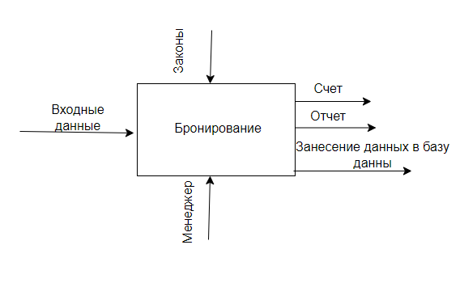
1 Пользователь вносить свои данные
2 Менеджер рассматриваем заявку
3 Выходные данные вносить его бронь в базу данных

